Módulo 09 – Servidores – Atividade 02

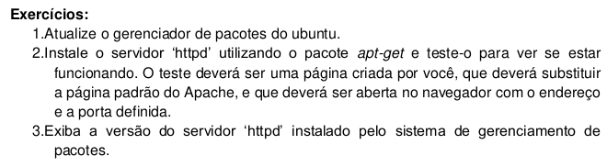
Q1) Para instalar o apache, seguiu-se o passo a passo contido em: https://www.digitalocean.com/community/tutorials/how-to-install-the-apache-web-server-on-ubuntu-20-04-pt

Atualizando o gerenciador de pacotes do ubuntu através do comando “sudo apt-get update”:

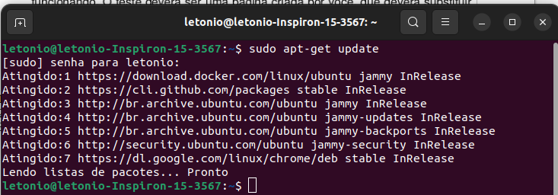
A próxima etapa é instalar o apache! Para isso, utilizou-se o comando “sudo apt install apache2”

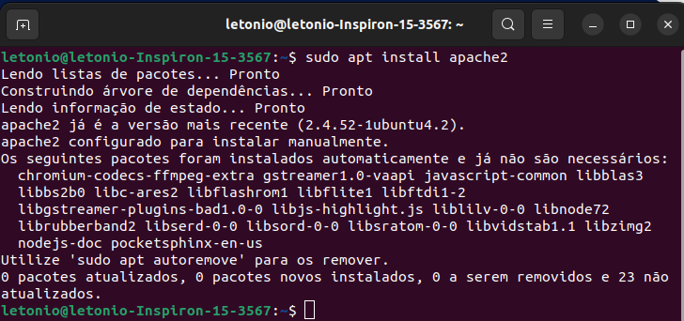
Confirmando que está instalado:

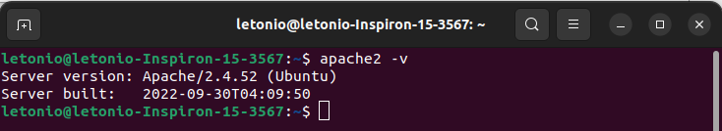
A próxima etapa é ajustar o firewall para permitir acesso externo às portas Web padrão. Através do comando “sudo ufw app list” é possível observar os aplicativos disponíveis.

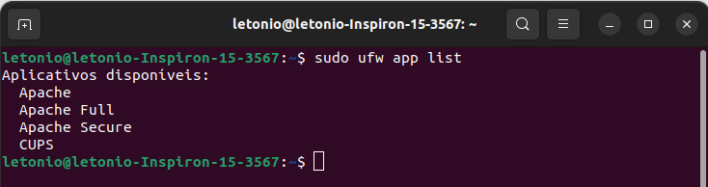
Como indicado pela saída, há três perfis disponíveis para o Apache:
- Apache: Este perfil abre apenas a porta 80 (normal, tráfego Web não criptografado)
- Apache Full: Este perfil abre ambas as portas 80 (normal, tráfego Web não criptografado) e 443 (tráfego TLS/SSL criptografado)
- Apache Secure: Este perfil abre apenas a porta 443 (tráfego TLS/SSL criptografado)
Como não temos configurado o SSL para o servidor, basta permitir o acesso na porta 80 padrão (não criptografado), por meio do comando sudo ufw allow “Apache”, como pode ser observado na imagem a seguir:

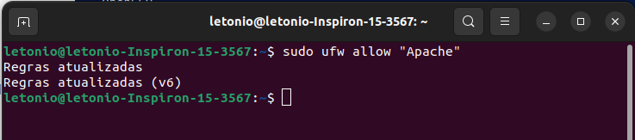

No meu caso o firewall está inativo, no entanto caso estivesse ativo, a saída seria parecida com essa:

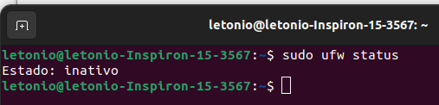

Agora, verificando como está o servidor web, através do comando “sudo systemctl status apache2”. Note que está destacado de verde: active (running)

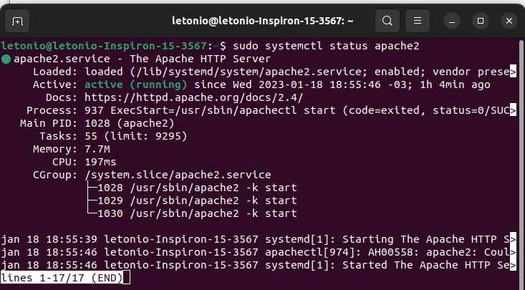

Para saber o endereço IP do seu servidor pode-se empregar o comando “hostname -I”. Conforme ilustrado na imagem a seguir, apareceram alguns endereços. Pode-se testar cada um deles para determinar qual é o do servidor.

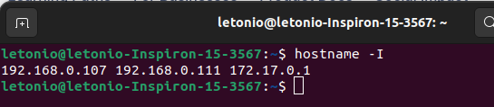

A máquina que foi empregada é uma máquina local, colocando os 3 IP’s, em todos os três casos, a página padrão do apache2 apareceu.
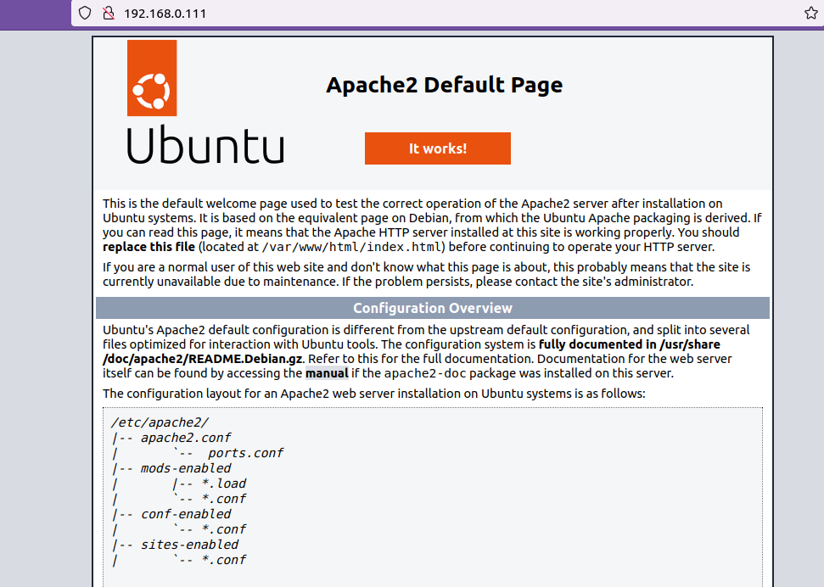
Como está funcionando corretamente, pode-se gerenciar o Processo Apache.
Caso precise parar o servidor use: “sudo systemctl stop apache2”
Caso precise iniciar o servidor use: “sudo systemctl start apache2”
Caso deseje parar e iniciar use: “sudo systemctl restart apache2”
esse último é útil quando você faz alguma modificação, para o servidor e já reinicia para que as atualizações fiquem vigentes.

Se você estiver simplesmente fazendo alterações de configuração, o Apache geralmente pode recarregar sem quedas na conexão. Para fazer isso, utilize este comando: “sudo systemctl reload apache2”

Q2) O próximo passo é criar o primeiro website, seguindo o passo a passo presente no endereço: https://www.fredericomarinho.com/como-configurar-apache-virtual-hosts-no-ubuntu-20-04/

A diferença dele para o primeiro é que esse possui um passo a mais, que permite configurar a nível local. Desse modo, o navegador procura o conteúdo localmente, em vez de procurar na internet o domínio criado.
Primeiro, criou-se um diretório que abrigará o conteúdo do site, por meio do comando “sudo mkdir -p /var/www/site1.com/public_html”. O tutorial explica que o nome de diretório public_html é muito empregado quando se levanta servidores. Nesse caso, site1.com será o domínio do site.

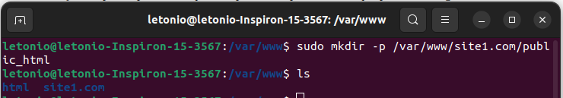
Ao criar as pastas com o comando SUDO, automaticamente elas têm como dono o usuário root. Para que o usuário logado tenha acesso a pastas precisamos dar as permissões corretas. A primeira é adicionar o usuário do Apache ao grupo do usuário que está logado, através do comando “sudo usermod -a -G www-data $USER”. Nota-se que a variável de ambiente $USER armazena o nome do usuário que está logado.

Alterou-se o proprietário a nível de grupo da pasta /var/www e seu conteúdo para o grupo do Apache com o comando “sudo chown -R $USER:www-data /var/www”
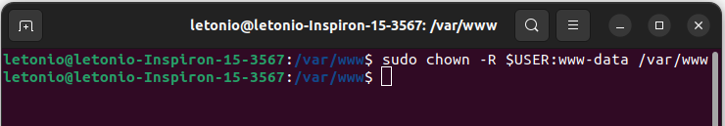

Para garantir que o usuário tenha acesso irrestrito, utiliza-se “sudo chmod -R 775 /var/www”. O comando “ls -la” permite observar as permissões. Nota-se que site1.com tem permissão de escrita.

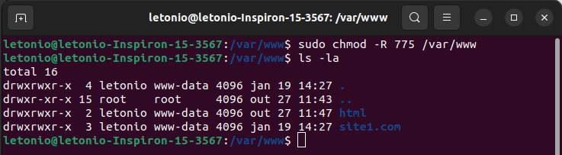
Criei um arquivo pelo comando “touch /var/www/site1.com/public_html/index.html”. Dentro dele adicionei um código que escrevi. Esse index.html será exibido posteriormente, no lugar da página padrão do apache2(/var/www/html/index.html).

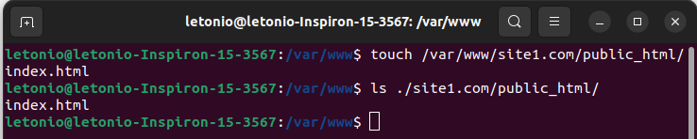
Abri o arquivo no editor “nano”.

Parte do conteúdo da página sendo mostrado no terminal por meio do comando “cat”

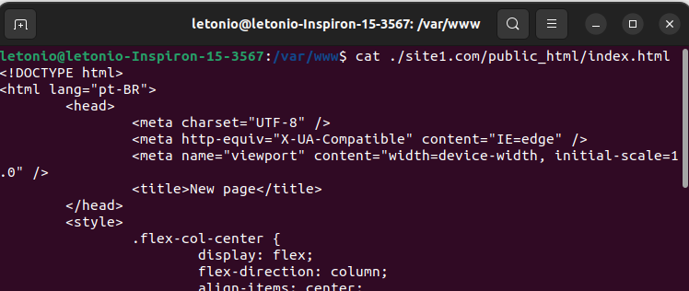
A próxima etapa é criar o arquivo VirtualHost.
Os arquivos que definem o Virtual Host são responsáveis por definir a configuração de cada domínio. O Apache já vem com um arquivo padrão e vamos copiá-lo para aproveitá-lo como ponto de partida. Os arquivos do Virtual Host ficam na pasta /etc/apache2/sites-available/000-default.conf. Executei o comando:
“sudo cp /etc/apache2/sites-available/000-default.conf /etc/apache2/sites-available/site1.com.conf”
Depois do comando acima ter sido executado, dentro do diretório existe o arquivo padrão e o site1.com.conf que será modificado.
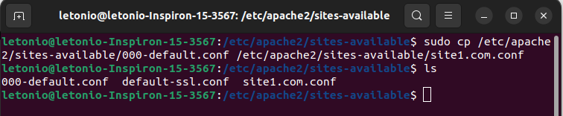
Vamos editar o novo arquivo com permissão root, através do comando: “sudo gedit /etc/apache2/sites-available/site1.com.conf”. A seguir um print do que precisa ter no arquivo (ignorando os comentários)
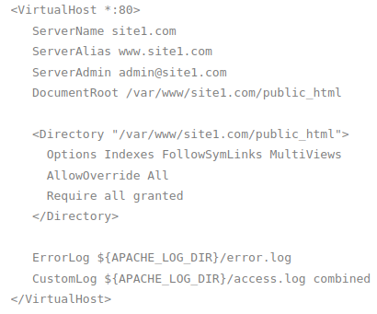

No tutorial são feitas algumas observações importantes:
A primeira alteração foi a adição da linha ServerName:
ServerName site1.com
Essa linha corresponde ao domínio associado à esse Virtual Host.
ServerAlias é um apelido, um outro endereço associado (ou vários) que levarão o usuário para o mesmo destino.
ServerAlias www.site.com
Colocar o email do administrador que receberá informações do domínio.
ServerAdmin admin@site1.com
A linha que corresponde ao diretório onde estarão os arquivos do site em questão. DocumentRoot deve indicar a pasta criada anteriormente.
DocumentRoot /var/www/site1.com/public_html

A próxima etapa é ativar as mudanças feitas, o arquivo Virtual Host precisa ser ativado no Apache para que respondam pelos domínios associados. Executei o comandos:
“sudo a2ensite site1.com.conf”

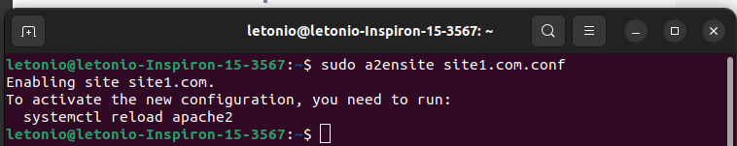
Será necessário reiniciar o Apache, o tutorial sugere o comando “sudo service apache2 restart”, no entanto, no terminal, como pode ser visto na imagem anterior, ele recomendo o comando “sudo systemctl reload apache2”
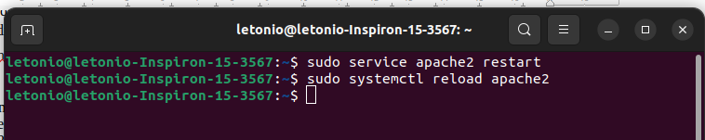
Na dúvida, usei os dois.

Por fim, é necessário configurar o arquivo Host do servidor local, basta editar o arquivo etc/hosts
Por exemplo, pelo comando “sudo nano /etc/hosts”. Se você ainda não tiver editado esse arquivo anteriormente, você verá duas linhas iniciais parecidas com essas:
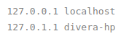

A ideia é adicionar para esse mesmo último IP, o endereço do site1.com
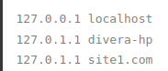

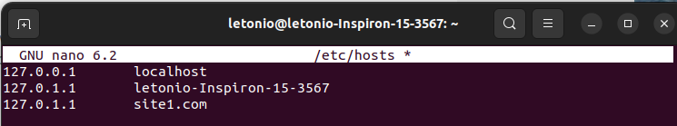
Por fim, para testar, basta ir no navegador e acessar http://site1.com

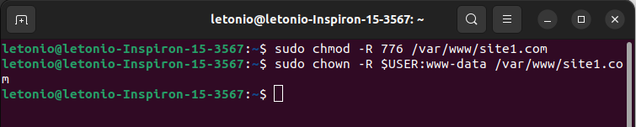
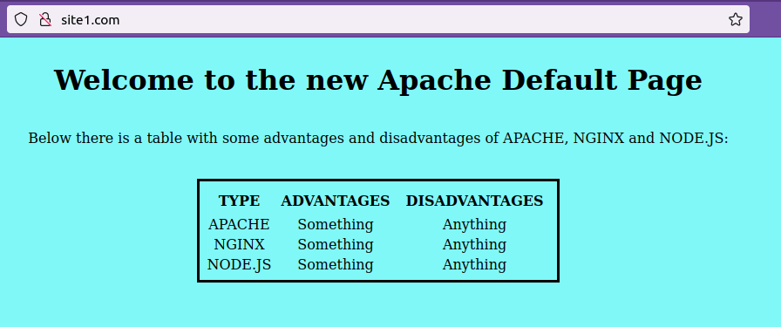
Q3) Usei o comando “apache2 -v” para visualizar a versão

